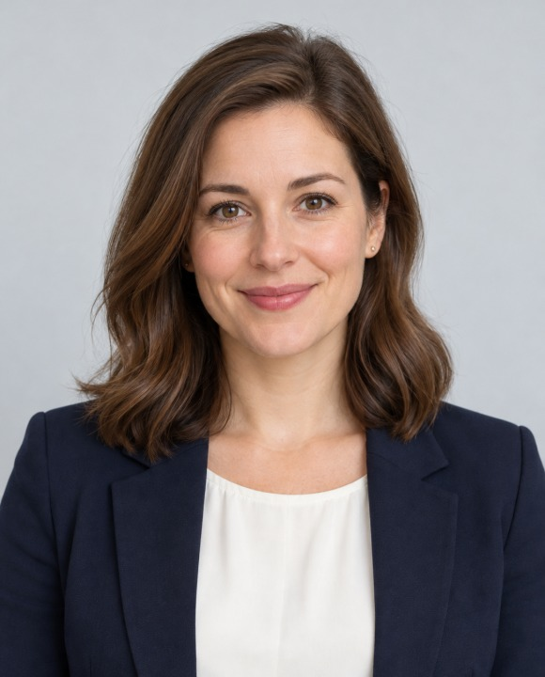   Контакты   +7 999 123-45-67   alexandra@example.com   Москва |  | Немецкий — A2 — базовый
  Морозова Александра
  Руководитель проектов
   О себе
  Работаю на стыке бизнеса и технологий. Помогаю командам находить понятные решения сложных задач. Ценю открытый диалог и внимание к деталям.
   Личные качества
  Системное мышление
  Ответственность
  Инициативность
  Личные данные
  Дата рождения: 15 июня 1992
   ОПЫТ РАБОТЫ
  2022  — н. в. | Студия цифровых решений  Руководитель проектов  Обязанности: Планирование запусков и управление командой.Анализ метрик и приоритизация задач.  Достижения: Запустила три продукта, сократила срок обработки заявок на 25%.
  2019  — 2022 | Продуктовая лаборатория  Бизнес-аналитик  Обязанности: Исследование потребностей пользователей.Проектирование клиентских сервисов.  Достижения: Упростила оформление заказов и повысила конверсию на 18%.
   ОБРАЗОВАНИЕ
  2019 | Высшая школа экономики  Бизнес-информатика  Факультет: Факультет бизнес-информатики  Форма обучения: Очная
   ПРОФЕССИОНАЛЬНЫЕ НАВЫКИ
  Управление проектами · Продуктовая аналитика · Планирование бюджета · Agile и Scrum · SQL · Переговоры
   ЯЗЫКИ
  Английский — B2 — выше среднего
   РЕКОМЕНДАЦИИ
  Контактное лицо: Анна Петрова
  Компания: Студия цифровых решений
  Email: anna@example.com
   ПОРТФОЛИО
  Кейсы запуска клиентского кабинета и сервиса онлайн-записи: от исследования до первых результатов.

